Universidad Rafael Landívar
Facultad de Ingeniería
Ingeniería en Sistemas
Laboratorio de Química Básica, sección 7
Catedrático: Lisbeth Gabriela Zelada Martinez
Auxiliar: Carlos

PRE-LABORATORIO NO. 2
DETERMINACIÓN DE LA DENSIDAD DE UNA MONEDA POR EL MÉTODO DIRECTO E INDIRECTO

Julio Anthony Engels Ruiz Coto - 1284719

Guatemala 11 de febrero de 2025

ÍNDICE
I. INTRODUCCIÓN 1
II. FUNDAMENTOS TEÓRICOS 2
II.I MARCO TEÓRICO 2
II.II TABLAS DE SEGURIDAD 4
II.II.I TABLAS SOBRE FICHAS DE SEGURIDAD 4
III.II.I.I TABLA DE PROPIEDADES FÍSICAS Y QUÍMICAS 4
III.II.I.II TABLA DE TOXICIDADES, ANTÍDOTOS Y FORMAS DE DESECHO 5
III. OBJETIVOS 5
III.I GENERALES 5
III.II ESPECÍFICOS 5
IV. METODOLOGÍA 6
IV.I DIAGRAMA DE FLUJO 6
IV.I.I PROCEDIMIENTO A 6
IV.I.II PROCEDIMIENTO B 7
V. REACCIONES QUÍMICAS 7
VI. REFERENCIAS BIBLIOGRÁFICAS 8
VI.I REFERENCIAS BIBLIOGRÁFICAS 8
VI.II REFERENCIAS ELECTRÓNICAS 8

INTRODUCCIÓN
El 11 de febrero de 2025 se llevará a cabo la Práctica de Laboratorio N.º 2, titulada “Determinación de la densidad de una moneda por el método directo e indirecto”. Su propósito principal es familiarizar al estudiante con los procesos de medición de masa y volumen, a fin de establecer la densidad de un objeto metálico (moneda) mediante el cálculo geométrico y la observación de desplazamiento de agua. Esta aproximación inicial ayuda a reforzar la correcta manipulación de instrumentos y la comprensión de propiedades físicas básicas.
Para orientar este trabajo, se pretende examinar la precisión de ambos métodos de determinación de densidad, comparar la diferencia de resultados que se obtienen al medir el volumen por geometría o por desplazamiento y valorar la importancia de la calibración de la balanza en la medición de masa. Así, el estudiante reconocerá la influencia de factores como el grosor, la forma y la pureza del sólido en la exactitud de los cálculos, además de aplicar buenas prácticas de seguridad en cada etapa.
La densidad se define como la relación entre la masa y el volumen de un cuerpo. Para sólidos de forma regular, el volumen puede hallarse a partir de dimensiones medibles (método directo), mientras que en objetos irregulares se recurre al desplazamiento de un fluido (método de Arquímedes). En este último, el sólido desplaza un volumen de agua equivalente a su propio volumen, lo que permite calcular la densidad conociendo su masa y la diferencia de lectura en la probeta.
Durante la presente sesión, se medirá la masa de la moneda con una balanza electrónica, se calculará su volumen a partir de las dimensiones obtenidas con el Vernier y se observará el cambio de nivel de agua en una probeta para determinar el volumen desplazado. A continuación, se compararán los valores de densidad que resulten de ambos procedimientos y se registrarán los datos siguiendo las normas de limpieza y calibración establecidas en el laboratorio.
Finalmente, esta práctica es fundamental porque introduce la aplicación de métodos cuantitativos esenciales para la caracterización de materiales, vinculando teoría y técnica de medición en un contexto real. Con la adquisición de dichas habilidades, los estudiantes sentarán bases sólidas para exploraciones futuras que requieran de mayor complejidad analítica y rigor experimental, contribuyendo a su formación integral en ciencias químicas.

FUNDAMENTOS TEÓRICOS

II.I MARCO TEÓRICO

II.I.I DEFINICIÓN Y RELEVANCIA DE LA DENSIDAD
La densidad se concibe como la razón entre la masa de un material y el espacio que esta ocupa, con unidades típicas como g/cm³ o kg/m³ (Brown et al., 2014). En términos experimentales, esta magnitud es de particular interés porque permite clasificar sustancias según la proporción de masa que contienen por unidad de volumen (Brown et al., 2014).
A menudo, los metales con densidades más altas exhiben estructuras compactas y definidas, mientras que aquellos con menor densidad suelen poseer espacios vacíos o menor cohesión interna (Brown et al., 2014).
En escenarios industriales, el concepto de densidad influye en procesos de separación, clasificación y diseño de múltiples operaciones, por lo que su estudio constituye un pilar fundamental de la química aplicada (Brown et al., 2014).
II.I.II MÉTODO DIRECTO DE CÁLCULO DE VOLUMEN
Para sólidos de geometría simple, como una moneda que se puede aproximar a un cilindro delgado, es factible determinar el volumen a través de fórmulas derivadas de su forma (Brown et al., 2014). Empleando un Vernier para registrar las medidas de diámetro y espesor, se procede a calcular el volumen asimilándolo a un cilindro de altura igual al grosor de la moneda (Brown et al., 2014).
La ecuación aplicada es:
EC. 01
$$V_{Cilindro}= π × {(\frac{d}{2})}^{2} ×altura$$
donde $d$ es el diámetro de la moneda y la altura corresponde a su espesor (Brown et al., 2014). Si bien este método es rápido, asume que la moneda es perfectamente regular y no considera imperfecciones superficiales (Brown et al., 2014).
II.I.III MÉTODO INDIRECTO PRINCIPIO DE ARQUÍMEDES
Si el sólido no presenta una morfología totalmente uniforme o se desconocen sus dimensiones exactas, el Principio de Arquímedes brinda una solución al determinar el volumen desplazado por el objeto en un líquido (Brown et al., 2014). En la práctica, esto implica llenar una probeta con agua hasta un cierto nivel, registrar el volumen y luego sumergir en ella la moneda, midiendo el aumento del nivel de líquido (Brown et al., 2014).

La diferencia entre las lecturas de volumen inicial y final corresponde al espacio que ocupa la moneda, siempre que no reaccione ni se disuelva en el medio, y que no se generen burbujas adheridas a la superficie (Brown et al., 2014).
Tal método es muy versátil, sobre todo para cuerpos con geometría irregular o con superficies complejas (Brown et al., 2014).
II.I.IV MEDICIÓN DE MASA
Para obtener la masa, lo más común es valerse de una balanza electrónica con función de tara, que permite anular la masa de recipientes o soportes (Brown et al., 2014). Antes de iniciar las mediciones, se debe comprobar la calibración y limpieza de la balanza, ya que polvo, restos de sustancias o desajustes internos pueden sesgar la lectura (Brown et al., 2014).
Asimismo, la exactitud de la medición depende de la resolución del instrumento y del cuidado del operador al evitar vibraciones o movimientos bruscos (Brown et al., 2014). Una vez tomadas las lecturas, los valores de masa se reportan con su rango de incerteza, en atención a la precisión nominal de la balanza (Brown et al., 2014).
II.I.V INTERPRETACIÓN DE RESULTADOS
La confrontación de resultados entre el método directo (geométrico) y el método de desplazamiento (Arquímedes) permite discernir posibles discrepancias debidas a presunciones inexactas sobre la forma del objeto o a dificultades en la medición del volumen (Brown et al., 2014).
Estas diferencias conducen a reflexionar sobre el criterio de selección del procedimiento óptimo, la relevancia de controlar la temperatura y la necesidad de minimizar factores que alteren la exactitud de la lectura (Brown et al., 2014).
Determinar la densidad de objetos cotidianos, como una moneda, no solo familiariza al estudiante con protocolos de laboratorio, sino que desarrolla el razonamiento necesario para abordar métodos analíticos complejos, propios de la química y la ingeniería (Brown et al., 2014).

II.II TABLAS DE SEGURIDAD

II.II.I TABLAS SOBRE FICHAS DE SEGURIDAD

III.II.I.I TABLA DE PROPIEDADES FÍSICAS Y QUÍMICAS
Sustancias | Formula Química | Masa molar | Apariencia | Densidad | Punto de Fusión | Punto de Ebullición | Solubilidad
Agua Destilada | H2O | 18,02 g/mol | Incolora, sin sabor, liquida, clara y no muy viscosa | 1 g/mL a $25 ℃$ y 1 atm | $0 ℃$ a 1 atm | $100 ℃$ a 1 atm | Completa (100 %)
Moneda (Aleación Cu/Al) | Aleación Cu/Al (Cu 92%, Al 8%) | Variable (aleación) | Metálica, dorada, sólida, circular | ~7.5 g/cm³ (aleación) | ~1030 °C (aleación) | ~2567 °C (aleación) | Insoluble
Fuente: CTR scientific, s.f

III.II.I.II TABLA DE TOXICIDADES, ANTÍDOTOS Y FORMAS DE DESECHO

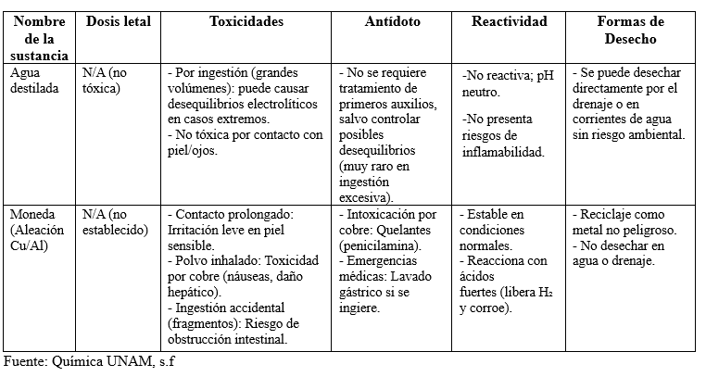

OBJETIVOS

III.I GENERALES
Desarrollar habilidades prácticas en la determinación de la densidad de un objeto, combinando técnicas directas e indirectas para medir masa y volumen bajo condiciones controladas de seguridad.

III.II ESPECÍFICOS
- Calcular y comprobar el volumen de la moneda a partir de sus medidas lineales (diámetro y espesor) mediante la fórmula del cilindro, evaluando la fiabilidad del método directo en objetos regulares.
- Analizar y determinar el volumen de la moneda a partir del desplazamiento de agua en una probeta, aplicando el principio de Arquímedes, y comparar este valor con el obtenido por el método geométrico para identificar posibles divergencias.

METODOLOGÍA

IV.I DIAGRAMA DE FLUJO

IV.I.I PROCEDIMIENTO A
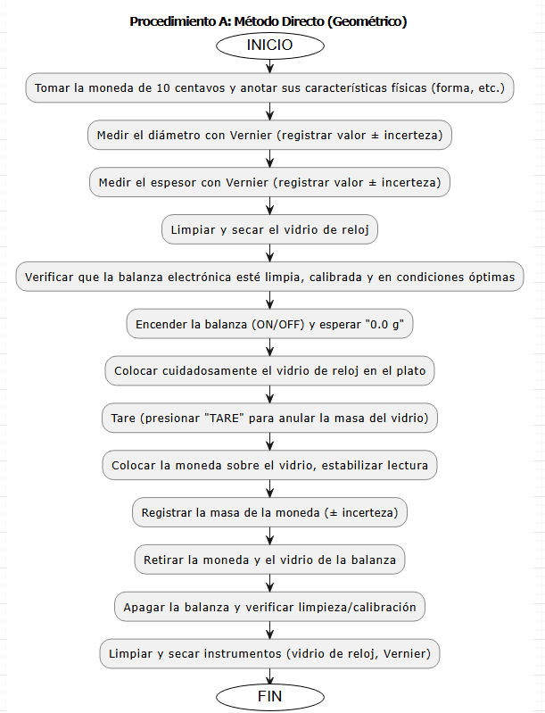
Diagrama 1: Procedimiento A (Elaboración propia a partir del Manual de Laboratorio de Química Básica, 2025)

IV.I.II PROCEDIMIENTO B
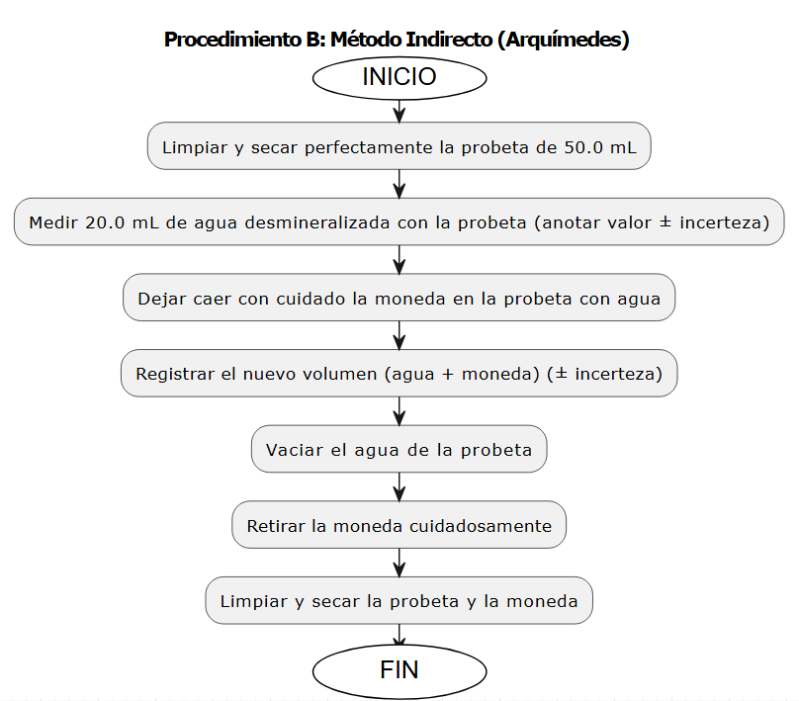
Diagrama 2: Procedimiento B (Elaboración propia a partir del Manual de Laboratorio de Química Básica, 2025)

REACCIONES QUÍMICAS
N/A

REFERENCIAS BIBLIOGRÁFICAS

VI.I REFERENCIAS BIBLIOGRÁFICAS

- Brown, T., Lemay, H., Bursten, B., & Murphy, C. (2014). Química: La ciencia central (12ª ed.). Editorial Pearson Education. Recuperado de https://www.udocz.com/apuntes/903615/brown-quimica-la-ciencia-central-12va-edicion
- Guía para la Elaboración de Reportes Científicos y Técnicos (s/f).
- I.E.S. Santa Bárbara (s/f). Apuntes de Física y Química.
- Torre Rovidere, S. (2016). Manual de Prácticas de Laboratorio de Química. Editorial Universitaria.

VI.II REFERENCIAS ELECTRÓNICAS
- Portal de Información Química. (s. f.). Densidad y principios de medición. Recuperado de https://www.portalquimicaejemplo.org/densidad

